LAMPIRAN
Lampiran 1 – Logo Usaha
Lampiran 2 – Brosur bulanan Cahaya Mart
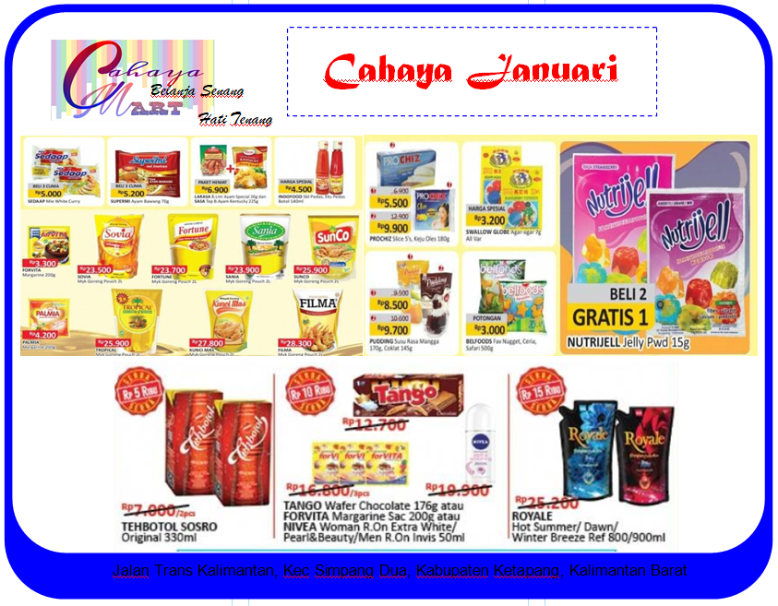

Lampiran 3 – Laman Instagram Cahaya Mart
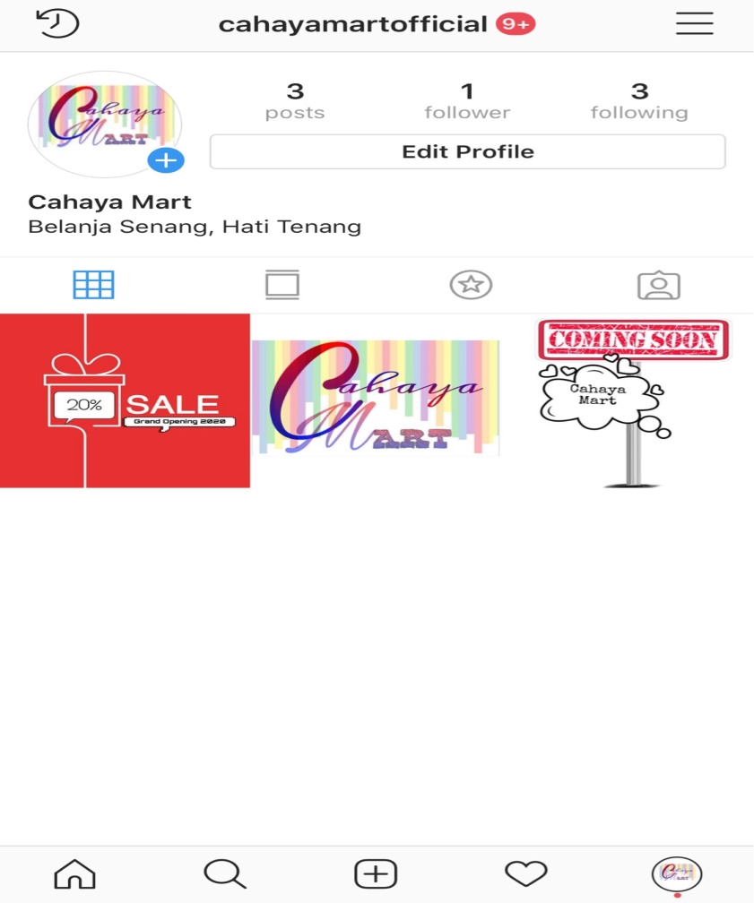
Lampiran 4 – Meja Kasir
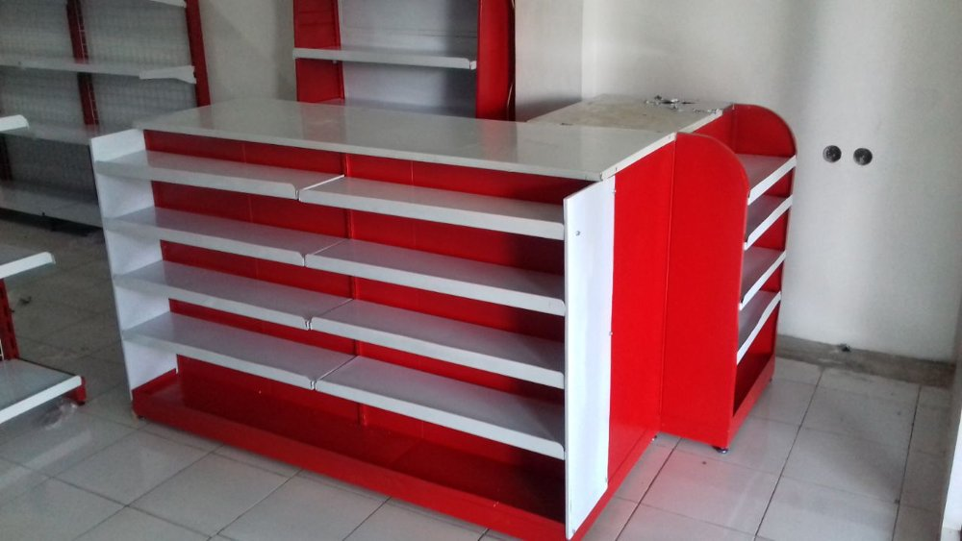
Lampiran 5 – Rak Minimarket
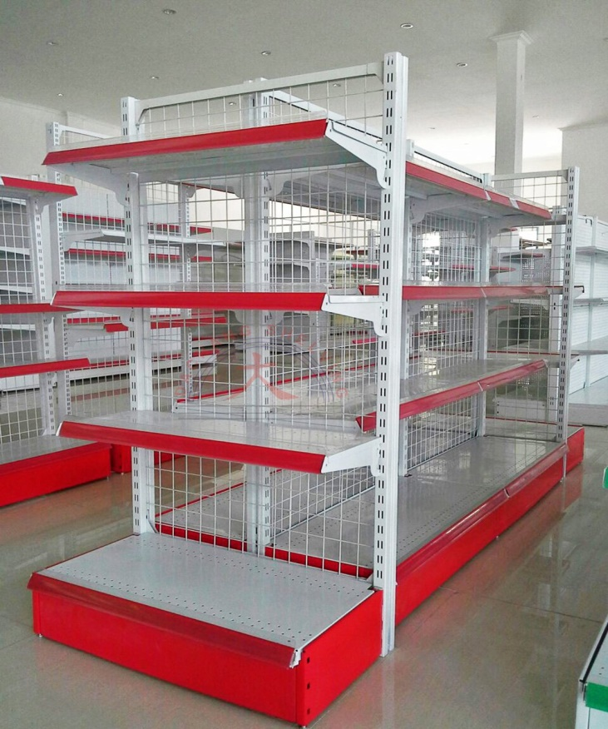
Lampiran 6 – Contoh Produk yang dijual
